Nama :Hanifan Nurul Haq 6706184096
M. Faishal Hasbi 6706184091
Kelas :D3IF-42-02
File Management 01

Contoh program sederhana pada shell
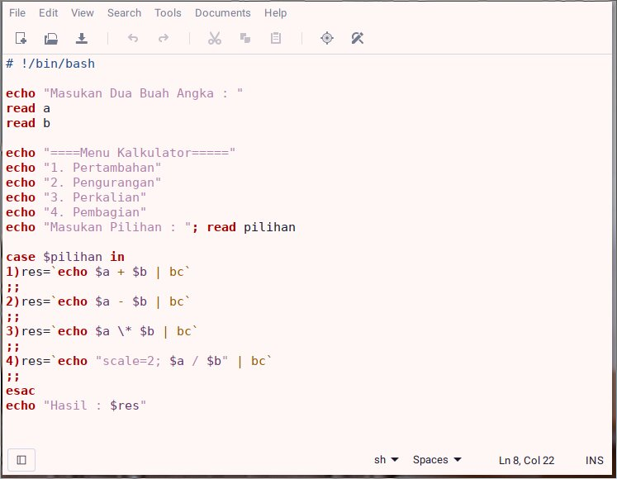
pada screenshot diatas saya membuat sebuah script shell sederhana yaitu membuat kalkulator.
Kemudian untuk menjalankan program tsb kita bisa mengetikan ./namaFile.sh.

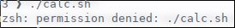

Pada screenshot diatas program tsb tidak bisa dijalankan karena belum diberikan izin oleh user, cara memberikan izinnya yaitu dengan cara mengetikan chmod +x namaFile pada terminal.
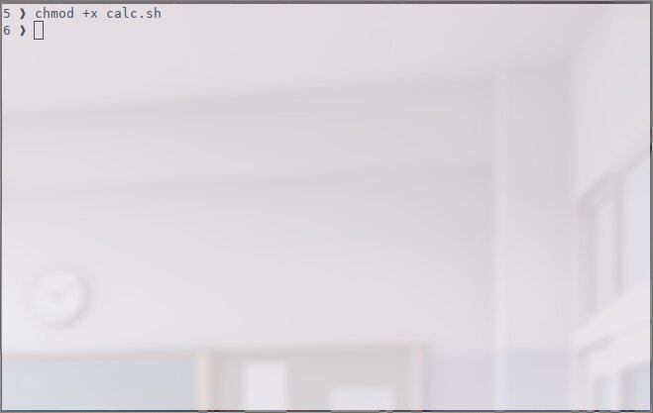
Kemudian jalankan lagi program yang sudah kita beri izin tsb.
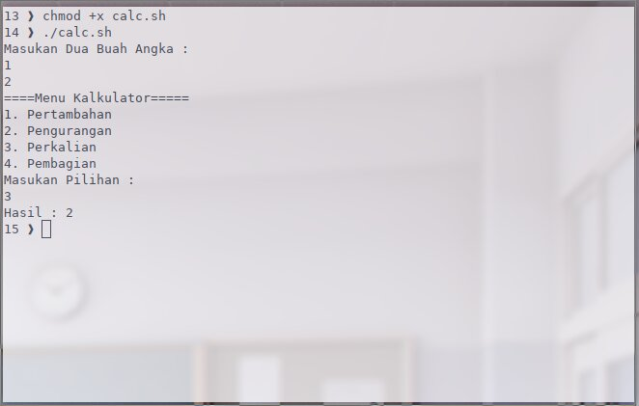

Memindah file dari directory Windows ke Linux

Untuk Memindahkan file dari Driectory Windows Ke Linux saya menggunakan File Manager Dolphin
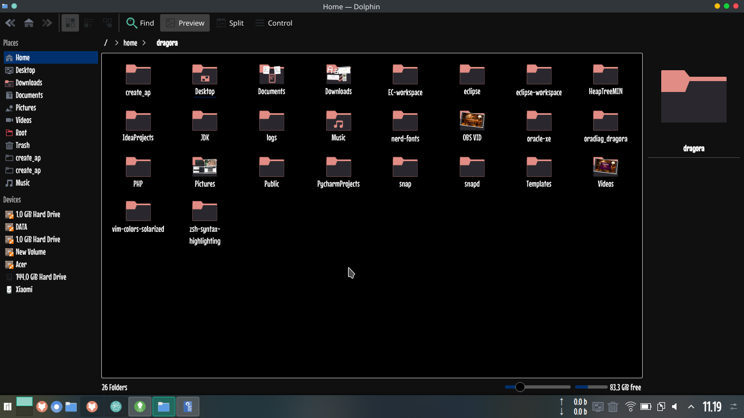

Setelah membuka Dolphin buka directory Windows dibagian Device.
Saya Membuka device Acer untuk Drive C:
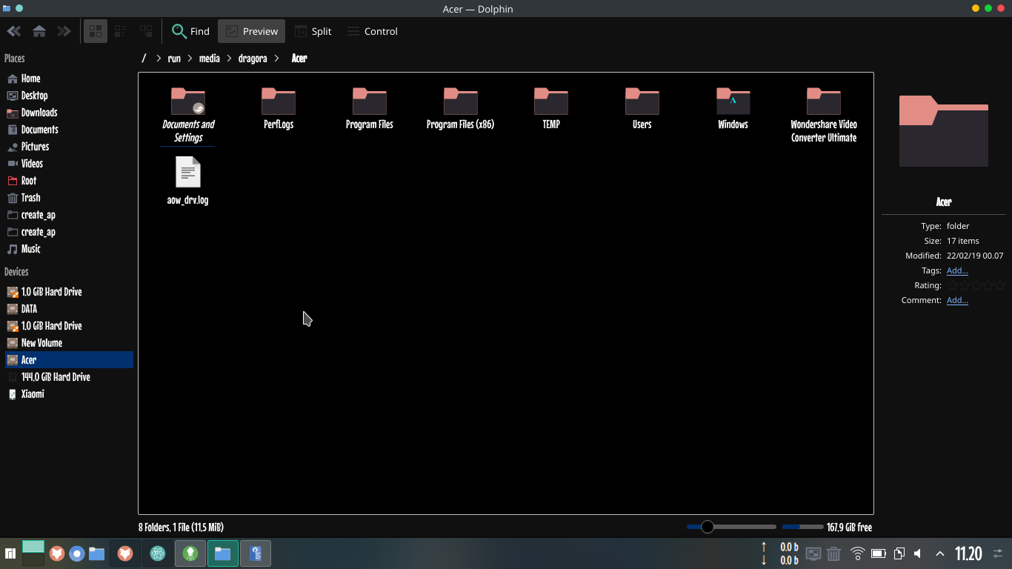
Setelah membuka Drive C:, Saya menuju directory

/run/media/dragora/Acer/Users/RYZEN 5/Downloads

dari file manager dolphin

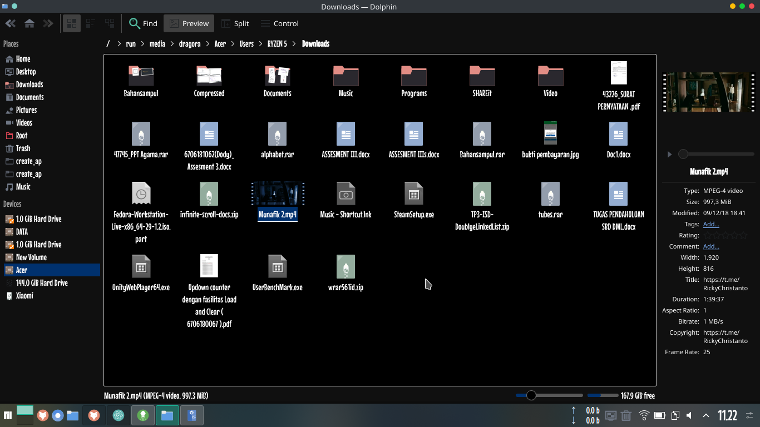
Lalu saya Copy sebuah file video

Lalu saya menuju directory /home/dragora/videos

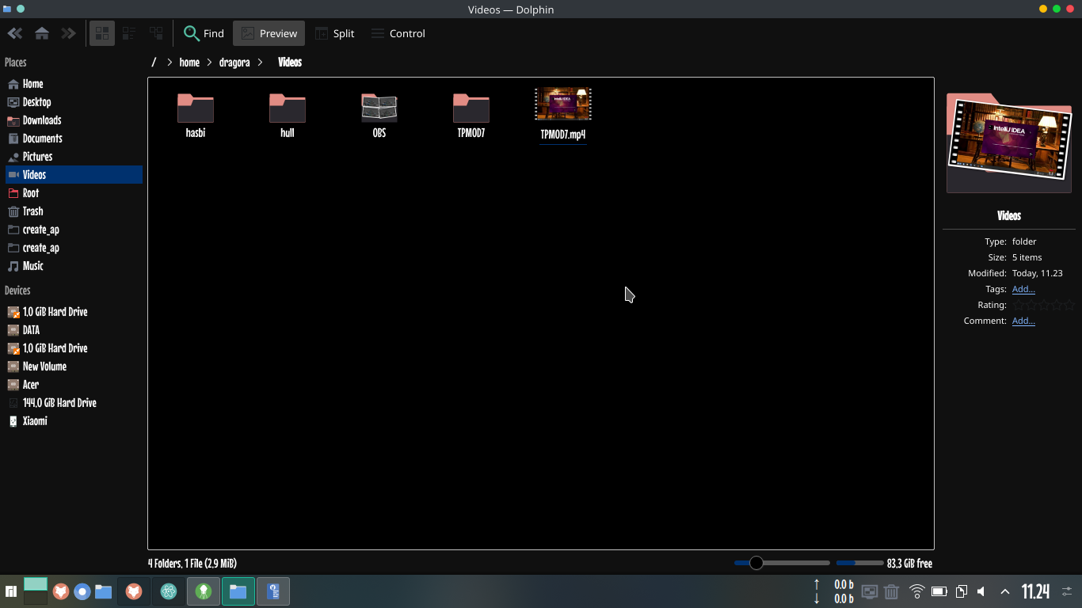
Paste file yang telah dicopy

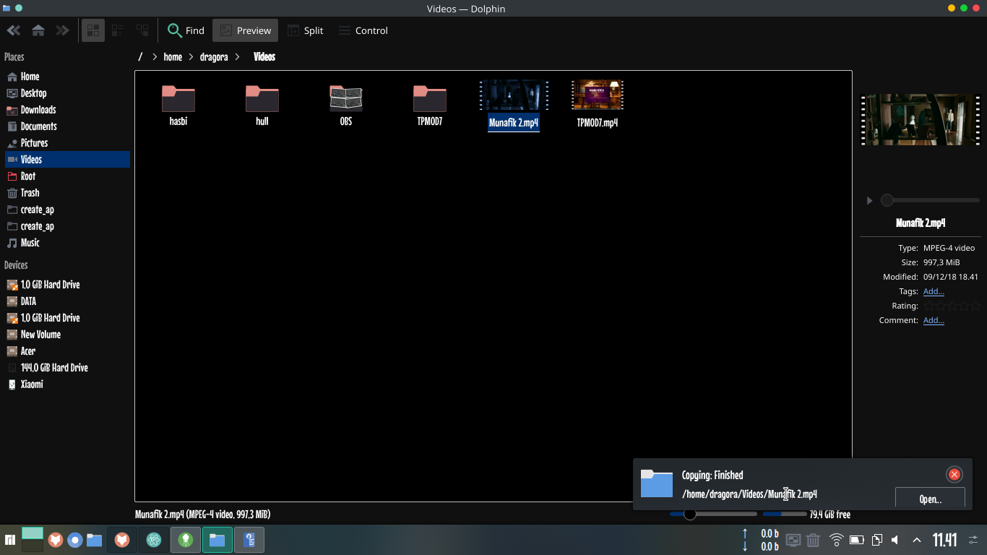
Selesai

